**КОНСУЛЬТАЦИЯ ДЛЯ РОДИТЕЛЕЙ**

**ПРИМЕНЕНИЕ ИГРОВЫХ ПРИЁМОВ И**

**МУЗЫКАЛЬНЫХ ИГР С ДОШКОЛЬНИКАМИ.**

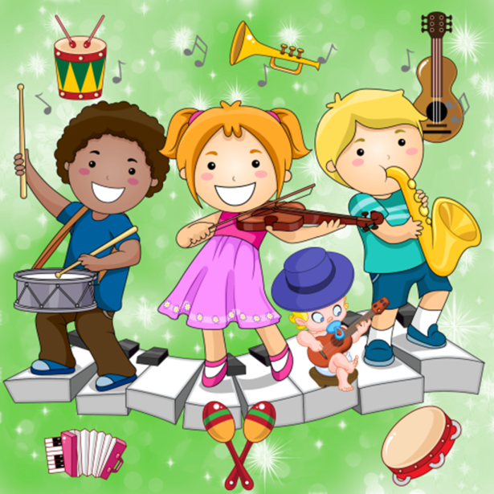Каждый ребенок от природы музыкален. Задачей педагога является правильно воспользоваться этим природным даром, не отпугнуть малыша от волшебного мира музыки и через него сделать освоение мира более ярким, красочным и эмоциональным.  
Не следует забывать, что характер учебного процесса в дошкольном возрасте **носит игровой характер**.

**Игра содержится в каждом моменте занятия**. Только в таком случае его можно превратить в единую музыкально-дидактическую игру, в процессе которой будет происходить творческое освоение закономерностей музыки. Занятие тогда становится творческим музицированием.

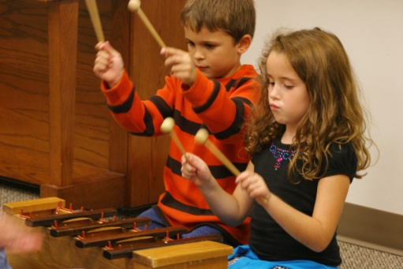 В работе с детьми использую методику Карла Орфа.  
Планируя общий ход занятия, я использую различные формы работы, где сочетаются подача теоретического материала и практическая работа: ритмические упражнения, игра на детских шумовых инструментах, игра в ансамбле, творческие упражнения, импровизации. Все формы работы логично сменяют и дополняют друг друга. Проведение каждого занятия требует от меня, как от педагога, не просто тщательной подготовки и владения материалом, но и особого творческого настроения, способности увлечь своих воспитанников и одновременно направлять их во время занятия к достижению поставленной цели.  
**Элементарное музицирование** является той формой, которая позволяет играть многопланово: играть и играть.

Играть на инструментах и играть с элементами музыки: ритмом, тембром, динамикой, фактурой и т.п.; играть друг с другом, разыгрывая сюжеты песен; и играть вместе, создавая ту неповторимую атмосферу общения, в которой всем комфортно и радостно.

**Главной задачей элементарного музицирования** является импровизационно-творческая игра в музыку в самых разнообразных формах, сочетающих музыку, речь и движение.

**Целью этого музицирования** **является развитие творческих способностей** детей и их обучение в действии. Именно поэтому оно по форме и содержанию наиболее естественно соответствует природе детей дошкольного и младшего школьного возраста и принципам игровых методик, существующих в мировой практике.  
**Приведу несколько примеров, как на занятии применяются игровые приемы и музыкальные игры.**  
Разучивая с детьми стихотворение «Петушки, курочки и цыплята» моей главной целью является не только точное запоминание текста, но учить детей сопоставлению относительно высоких и низких звуков, а также – разных длительностей в соответствии с персонажами стихотворения.  
Я объясняю, что сейчас все будут наблюдать за тем, как клюют зернышки знакомые обитатели птичьего двора.

Сначала – важные петушки, потом – курочки-хохлаточки и, наконец, - торопливые цыплятки. У каждого из них будет свой музыкальный звук. Кроме того, петушки, курочки и цыплятки будут клевать зернышки по-разному. Петушки – медленно и важно, курочки – быстрее, а цыплятки – совсем скоро.  
**Прибежали петушки**,   
**Золотые гребешки**. по коленям пальцами обеих рук, сложенных в щепотки.  
Текст интонируется на звук «до».  
**Цып-цып, зерно найдут**,

Удары по коленям становятся попеременными.  
**Вот так, зерно клюют.  
Прибежали курочки**,

Синхронные удары по коленям становятся более часты-  
**Пестрые хохлаточки**.

(восьмыми) длительностями, интонирование на звук  
«ми».  
**Цып-цып, зерно найдут**,

Удары по коленям становятся попеременными.  
**Вот так зерно клюют.  
И цыплята прибежали**,

Частые (шестнадцатыми длительностями) синхронные  
**Все зерно они склевали**.

удары по коленям, интонирование идет на звуке «соль».  
**Цып-цып, зерно найдут**

Удары по коленям становятся попеременными.  
**Вот так, зерно клюют.**Все! Все дети одновременно ударяют в ладоши

**Таким образом обыгрывается любое стихотворение, разучиваемое с детьми. В дальнейшем задание усложняется и ребята озвучивают стихи шумовыми инструментами.**

**Слушая пьесу Д. Шостаковича «Вальс-шутка**», представляем детям ее как разговор двух колокольчиков: большого и маленького.

Дети общаются и мимически, что помогает лучше понять диалогическую интонационную природу пьесы.

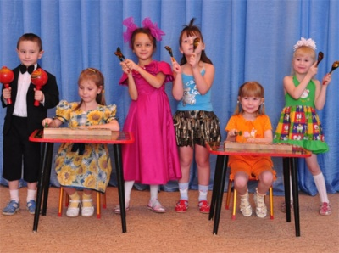Участие в исполнении яркой образной музыки доставляет детям много радости.  
**«Шаловливые сосульки» - звукоподражательная игра и пение**.

Дети, стоя, свободно располагаются по музыкальному залу, вытянув вперед руки с опущенными вниз кистями, со свободно «болтающимися» пальцами, которые изображают сосульки. До слов **«стали каплями кидаться**» они поют мелодию, которую сопровождают игрой на треугольнике.

На слова «**стали каплями кидаться**» можно выполнять щелчки в воздухе. Свободное движение по классу хорошо озвучить спонтанной, свободной игрой на металлофоне, глюкеншпиле.  
**Музыкальные игры оказывают большую помощь в обучении** дошкольников игре на детских музыкальных инструментах.

Они развивают определенные умения и навыки, прививают интерес желание играть самостоятельно.

**Игра «Веселые мыши**» предназначена для знакомства детей с металлофоном и изучения понятий «вверх-вниз».

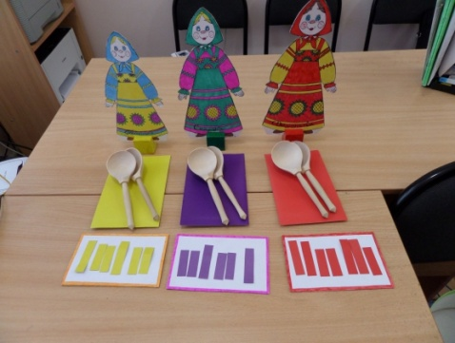Дети декламируют стихи и двумя палочками ударяют пластины произвольно, двигаясь постепенно вверх. На последней клавише исполняются слова **«Совсем не боятся они высоты**», дети ударяют обеими палочками по очереди. В конце упражнения – глиссандо, которое обозначает бегство мышей от кота.  
**Веселые мыши забрались на крышу  
И лезут все выше и выше и выше.  
Совсем не боятся они высоты!  
Совсем не боятся они высоты!**  **«Какие, однако, отважные мыши!»  
- Сказали, взбираясь за ними коты!**

**Игра с металлофоном «Утенок Кряк**» развивает сенсорные музыкальные способности (тембровый, динамический слух, эмоциональное восприятие).  
Я рассказываю о том, как утёнок Кряк вышел погулять, и на него упала капелька дождя (**ударяет по пластинке металлофона 1раз**). Потом упала еще и еще (сопровождает рассказ игрой на металлофоне). Пошел сильный дождь (частые удары по металлофону). Утёнок обрадовался и прыгнул прямо в лужу (играет на металлофоне глиссандо снизу вверх). Далее педагог обращает внимание детей на инструмент, говорит, как он называется. Предлагает снова послушать его звучание, уточняет у детей, какой был дождь: сильный или слабый. Затем дети играют на металлофонах «большие капли дождя» и «частый дождь».  
Мы все хорошо знаем, что дети очень любят сказки. И не только с большим интересом слушают их, но и с радостью рассказывают сами.

А если сказка ещё и озвучена, то это такая радость для детей.

И ВАМ дорогие родители я желаю, чтобы Вы больше играли со своими детьми, ведь это доставляет им радость и удовольствие от общения со своими близкими и родными.

Консультацию подготовила

Багаутдинова Н.Р